Kostenloses Pellet-Seminar für Schornsteinfeger
Praxisorientiertes Grundlagenwissen an einem Tag
Die ÖkoFEN Pelletakademie bietet auch 2019 kostenlose Fortbildungsseminare für Schornsteinfeger an. Im Eintagesseminar werden Details zur aktuellen BImSchV, die gesetzlichen Rahmenbedingungen und Wissenswertes zum Heizen mit Holzpellets vorgestellt.

Mickhausen, 29. Januar 2019 (prc) – Die Aufgaben der Schornsteinfeger sind heutzutage nicht nur auf das Reinigen und Überprüfen von Schornsteinen, Abgasleitungen, Kaminöfen und Heizungs- oder Lüftungsanlagen beschränkt. Umweltschutz und Energiesparen gehören ebenfalls zum Tagesgeschäft. Zudem bieten Schornsteinfeger als ausgebildete Energieberater Energieberatungen an oder stellen Energieausweise aus. Aus diesem Grund sind aktuelle Informationen aus erster Hand zwingend erforderlich. Hochwertige Fortbildungsmöglichkeiten sind gefragt. ÖkoFEN, Europas Spezialist für Pelletheizungen, bietet mit der Pelletakademie seit Jahren renommierte Schulungen an, die praxisnah und kompakt den Brückenschluss von Theorie und Praxis vollziehen.

In einem kostenlosen, eintägigen Seminar erhalten Schornsteinfeger einen fundierten Überblick zum regenerativen Brennstoff Holzpellets. Darüber hinaus werden unterschiedliche Systeme und deren Leistungs- und Effizienzpotenziale aufgezeigt. Ebenso vermittelt das Seminar dem Schornsteinfeger wichtige Details zu den gesetzlichen Rahmenbedingungen sowie der aktuellen BImSchV. Im Praxis-Seminarraum werden zudem Rauchgasmessungen an einem Kessel durchgeführt, um die saubere Betriebsweise der ÖkoFEN Pelletheizungen zu demonstrieren.

Das Schornsteinfeger-Seminar kann an vier Schulungsstandorten im Bundesgebiet besucht werden: Mickhausen (Bayern, Region Süd), Köln (NRW, Region Mitte), Nordheide (Niedersachsen, Region Nord) und Unterwittbach (Franken/Bayern). Es sind keine Vorkenntnisse erforderlich. Das neue Schulungsprogramm 2019 steht unter www.oekofen.de/de/pelletakademie zum Download bereit und kann zudem unter Tel. 08204 2980-0 oder per E-Mail an info@oekofen.de kostenlos bestellt werden.

Weitere Informationen unter www.oekofen.de.

Die Termine 2019 für das Schornsteinfeger-Seminar der ÖkoFEN Pelletakademie:

Mickhausen  (Süd) | EkoZet Kerpen  (NRW „vor Ort“) | Unterwittbach  (Franken) | Nordheide  (Niedersachsen)
26.03.2019 | 03.04.2019 | 24.05.2019 | auf Anfrage
09.10.2019 | 27.11.2019 | 18.10.2019
auf Anfrage

Über ÖkoFEN
ÖkoFEN ist Europas Spezialist für Pelletheizungen, mit Hauptsitz in Niederkappel/Österreich. Das familiengeführte Unternehmen beschäftigt mehrere hundert Mitarbeiter. Unternehmensgründer Herbert Ortner entwickelte 1997 Europas die erste typengeprüfte Pelletheizung. 1999 begann die serielle Entwicklung und Produktion von Pelletkesseln. 2004 brachte ÖkoFEN die weltweit 1. Pelletheizung mit Brennwerttechnik auf den Markt und 2015 folgte der nächste Meilenstein mit der ersten stromproduzierenden Pelletheizung.
Bis heute wurden weltweit über 75.000 Anlagen installiert und Vertriebstöchter in 17 Ländern etabliert.
Um der Nachfrage gerecht zu werden, baute ÖkoFEN 2006 auf 15.000 Quadratmetern in Mickhausen in der Nähe von Augsburg (Bayern) eine nach modernsten ökologischen Erkenntnissen ausgerichtete Firmenzentrale mit Verwaltung und Auslieferungslager. Das Firmengebäude wurde in Niedrigenergiebauweise errichtet, wird selbstverständlich mit Pellets beheizt und mit 100% Ökostrom versorgt.

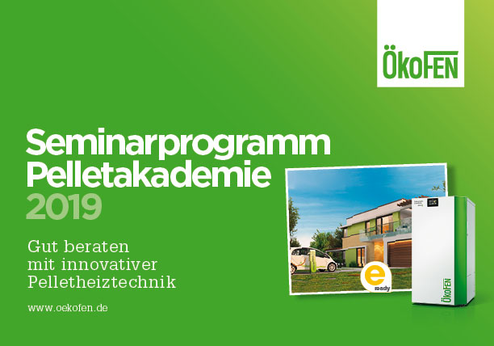
BU: Die ÖkoFEN Pelletakademie liefert praxisorientiertes Grundlagenwissen für Schornsteinfeger in nur einem Eintagesseminar. Das Schulungsprogramm 2019 steht unter www.oekofen.de/de/pelletakademie zum Download bereit und kann zudem unter Tel. 08204 2980-0 oder per E-Mail an info@oekofen.de kostenlos bestellt werden.
Bild: ÖkoFEN

Abdruck honorarfrei – Beleg erbeten

Ansprechpartner für die Redaktionen
PR Company GmbH
Domenic Liebing
Werner-von-Siemens-Str. 6
D-86159 Augsburg
Tel +49 (0) 821/ 258 93 00
Fax +49 (0) 821/ 258 93 01
e-Mail: oekofen@prcompany.de

